COMBOLOOK
Il y a aujourd'hui beaucoup de Signaux de TV différents et intéressants.
Avec l’instrument COMBOLOOK, il est facile de travailler avec eux tous!

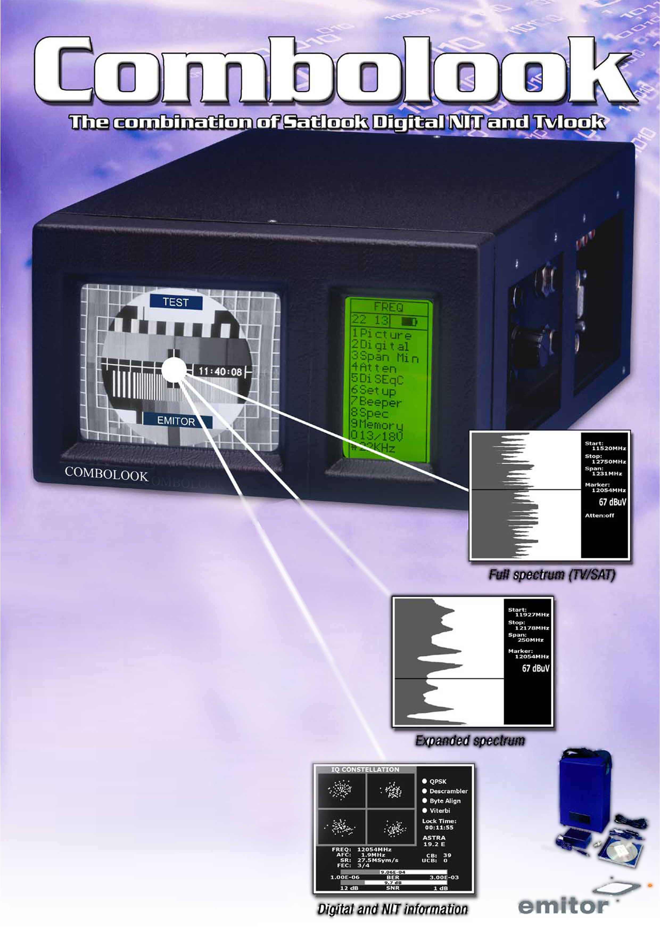
Le COMBOLOOK est un produit Suédois. C’est un instrument et analyseur de spectre de TV/CATV.
L'unité est faite pour un alignement exact et un ajustement de satellite plats et aérien des antennes.
Il est aussi un excellent outil pour travailler avec les Télé Câbles à réseau.
Il est projeté pour usage professionnel dont la haute exactitude et information précise sont eues besoin.

Il est facilement exploité sans beaucoup de boutons et de boutons inutiles. Les fonctions de base sont faciles d'obtenir et prend seulement des minutes pour les apprendre.
L’instrument est fourni avec un 4.5"B/W-monitor qui expose TVCHANNEL normal, le spectre de fréquence est 2-2150MHz (ou des parties de cela) alt. Données numériques.

« Menus » affiche sur l'écran (64x128) à côté du moniteur.
Tant que l’analogue de SAT-TV et les chaînes CATV peuvent être réglés et vus.

Le COMBOLOOK est capable de fonctionner avec les signaux de chemin de retour dans des câbles réseaux de TV (5-65 MHz) selon la norme EN50083.

La Partie TV présente le spectre de gamme complète de 2-900 MHz qui peut être zoomé dans des parties plus petites (la minute 13 Laps de temps de MHz).

C'est aussi très sensible et précis. Il présente des signaux +1dB (à +20 C).
La partie SAT a aussi une résolution très élevée et exécutable. Il présente des données mesurées +2 dB (à peu près 20 C).

Le spectre de SAT-TV peut être étendu (zoom) pour l'ajustement correct de la polarisation ("à travers la polarisation").

-la partie SAT présente, sous un des menus secondaires, des informations numériques comme BER (taux d'erreur de bit), diagramme de constellation (QPSK) et S/N (proportion de signal/bruit).

La fonction NIT de la partie SAT peut identifier les Satellites divers de TV en lisant le NIT dans le « Bitstream» (NIT=Table d’Information de Network).Le NIT contient aussi des renseignements sur les transpondeurs de TV et des Chaînes de radio.

COMBOLOOK peut gérer une grande quantité de mémoire. Les deux postes : photos spectres et certaines fréquences peuvent être enregistrées (transpondeurs à la fois analogique et numérique).
La puissance de l'instrument est fournie par un bâti et de batterie rechargeable.

Specifications Techniques COMBOLOOK

Fréquence Input | 5-900 Mhz
Fréquence Input | 920-2150MHz
Niveau Sat-TV min | 35 dBuV (Bruit).
Niveau Sat-TV max | 90 dBuV
Niveau CATV max input, Image | 110 dByV
Spectre | 120 dByV
Atténuation Sat-TV | 15 dB atténuateur on/off
Atténuation CATV | 45 dB in 1 dB step
Afficheur de niveau de signal (analogique) | dB on LCD/monitor
Afficheur de niveau de signal (analogique) | Pitch-tone.
Précision Sat-TV | +2 dB (dans +20 C)
Précision CATV | +1dB (dans +20 C)
Résolution de largeur de bande CATV | 1 MHz or 300 kHz.
Résolution vidéo CATV | 100, 10 ,1 kHz ou 100Hz
Afficheur numérique des niveaux de signal Sat-TV | S/N (signal/noise-ratio)  BER (bit error rate)  Constellation (QPSK)
Identification des Satellites | Oui, en lisant le NIT dans le courant de Bit. Renseignements de la TV et les chaînes de Radio.
TV standard | Multi TV/ (PAL, NTSC,  SECAM).
Bande KU- C | Oui , selection
Impédance Input | 75 Ohm, BNC-con
Menu | On LCD 64x128.
Afficheur d’image | 4.5”-monitor, B/W
Mémoire | Beaucoup d'images de spectre peuvent être stocké avec le nom. Le spectre Stocké peut être mélangé pour l'identification facile de satellite.  - Fonction"Maxhold".
Chaînes favorites | Les fréquences analogues ou numériques peuvent être stockées (avec le nom).
Connexion PC | RS232-output et PC-software.²
Sat-TV power out | Oui, 13-18V.
CATV power out | On/off. 15-24 volt.
control Sat-TV | 22 kHz, DiSEqC, DiSEqC/SatScan/  Sat Select-positioner.
DiSEqC | Oui, all 1.0 et 1.1. aussi Toneburst  On/off.
DiSEqC actuateur | Construit dans positionner pour DiSEqC 1.2, SatScan et SatSelect
Batterie | Rechargeable 12v, 7 amp/heur.
Poids | 7 kg .batterie incluse
Accessoires | Boite en nylon pour transport.  Chargeur de voiture,  BNC/Adaptateurs.  Source d'alimentation de 220v/13.5v, 1.7amp

